**Kasteel van Gaasbeek zoals het bedoeld was**

Na een restauratie van tweeënhalf jaar is het Kasteel van Gaasbeek klaar voor publiek. Dat zal ruimtes ontdekken die er anders uitzien dan tevoren – namelijk zoals ze ooit bedacht waren.

Geert Sels

[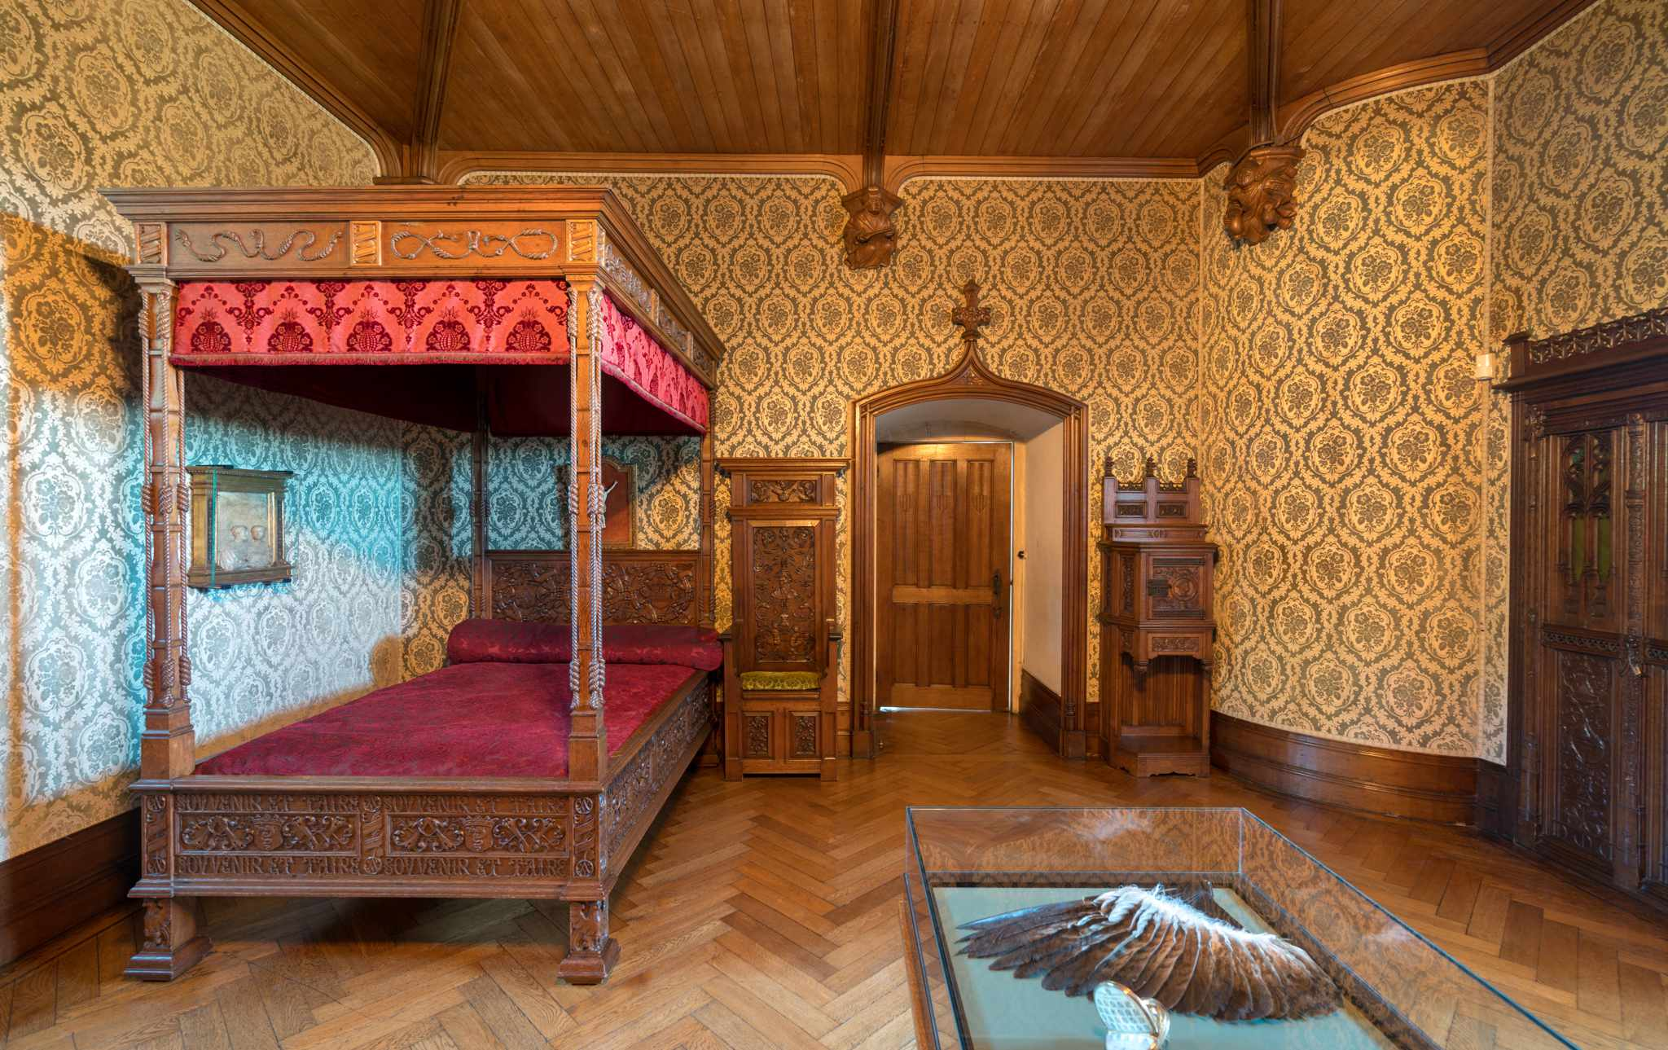](http://media.cdn.pagesuite.com/articles/46d5be5d-9d93-4be0-8e2c-21bcab23c90e/2023-04-20/image-299ea720-deb1-11ed-9f07-be2d7aae5829-088bcc90-deb9-11ed-8a12-79645a63e304.jpg)

De ‘Blauwe Kamer’ voor de restauratie ... Pieter-Jan Franck

Het Kasteel van Gaasbeek kreeg de voorbije jaren aardig wat impulsen. In 2013 liet de Vlaamse Gemeenschap, die er eigenaar van is, een masterplan opstellen door het architectenbureau Bogdan & Van Broeck. De onderdelen daarvan zijn stapsgewijs uitgevoerd. Het paviljoen en de triomfboog in het park zijn gerestaureerd. De kapel werd opgeknapt en kreeg een ­hedendaags glasraam door kunstenaar Ben Sledsens. Het architectuurbureau van Pierre Hebbelinck won de Open Oproep om een [nieuw toegangsgebouw](https://www.standaard.be/cnt/dmf20220703_97733377) van 700 vierkante meter te bouwen.

En toen moest het sluitstuk ­komen: de restauratie van het historisch kasteel. Die opdracht ging naar de restauratiearchitecten van Origin, die onlangs in Antwerpen het Schoon Verdiep restaureerden, maar die ook het Atomium en de logetempel Les Amis Philan­thropes opfristen. Momenteel werkt het bureau aan het rectoraat van de VUB en het Belfort van ­Brugge.

In september 2020 ging het Kasteel van Gaasbeek dicht voor restauratiewerken. ‘De Vlaamse overheid heeft 8 miljoen euro uitgetrokken voor de werken’, zei minister van Cultuur Jan Jambon (N-VA), die zich ter plaatse kwam vergewissen of het geld goed besteed was. ‘Er is een nieuwe scenografie, meer presentatieoppervlakte en de toegankelijkheid is verbeterd’, zei hij. ‘Het museum wil zijn activiteiten verbreden door ook theater en concerten aan te bieden.’ Een voorsmaakje daarvan is de komst van FC Bergman, dat in juli een audiovisuele tentoonstelling opzet. Dat wordt de eerste afspraak met het publiek.

Burcht van de markiezin

Pas in november komen de collectiestukken terug naar het kasteel. Tot die tijd kan het publiek het kasteel ‘in zijn volledige naaktheid’ bewonderen, zoals de pas aangestelde directrice [Isabel Lowyck](https://www.standaard.be/cnt/dmf20230131_95026404) het zegt. Meer dan tevoren zal het publiek het kasteel kunnen zien zoals de markiezin Arconati-Visconti het eind negentiende eeuw voor ogen had. De eerste historische sporen dateren dan wel uit de dertiende eeuw, maar met de militaire functie van weleer had het na een hele reeks transformaties niets te maken. ‘Of toch niet veel’, zegt Pieter-Jan Debuyst, die bij Origin het project opvolgde. ‘De markiezin koos voor een archaïserende renovatie, in de geest van de Franse architect Eugène Viollet-le-Duc, die teruggreep naar de middeleeuwse bouwkunde. Dat was een vriend van haar vader. De Ridderzaal van Gaasbeek is bijna een kopie van zijn kasteel in Pierrefonds. De markiezin liet haar plannen uitvoeren door de Brusselse architect Charle-Albert. Die voegde nieuwe kantelen toe en een versterkte toegangstoren. Het werd haast meer een burcht dan het ooit geweest was.’

Origin hanteerde het principe om in de museale zone zo veel mogelijk de grandeur te herstellen die de markiezin nastreefde. Ze had een hele reeks stijlkamers en zag die als een decor om haar kunstcollectie in te laten excelleren. In de ondersteunende zones, zoals het voormalig onthaal en de personeelsruimtes, permitteerde het bureau zich meer ingrepen. Daar ligt de erfgoedwaarde beduidend lager. In zo’n zone lag een kans om een lift te installeren. De toegang daarnaartoe is behoedzaam weggestopt in een houten lambrisering en een muurschildering*(zie cover)*.

De architecten mogen zich gelukkig prijzen dat de markiezin zich zo vaak liet fotograferen in haar pronkkamers. Ze schonk haar collectie aan het Musée d’Orsay en het Louvre. Het bleek een uitstekend hulpmiddel bij het historisch onderzoek. In diverse kamers trof Origin negentiende-eeuwse wandschilderingen aan die onder pleister- en verflagen verstopt raakten. De foto’s kwamen goed van pas om het origineel te reconstrueren.

Zo bleek de Charle-Albertkamer helemaal niet in een duffe auberginekleur geschilderd te zijn, maar volop sjabloonschilderingen te vertonen. Elders vond Origin ­schilderwerk achter een verlaagd plafond. De originele, vervuilde stroken zijn intact gebleven als tijdsdocument – de rest is gereconstrueerd. De ‘blauwe kamer’ bleek zowaar blauw te zijn en niet in een druk, beigegrijs motief. Er is nu een blauwe wandbespanning van zijde aangebracht, nota bene afkomstig van dezelfde producent in Lyon waar de markiezin haar waar betrok.

Gangen en kamers hebben opnieuw de natuursteenimitatie van weleer. Na drie kilometer kunstmatige voegen schilderen, zullen de restaurateurs de techniek aardig in de vingers gehad hebben. De ­Koninklijke Manufactuur De Wit rolde de wandtapijten behoedzaam op voor de restauratie, ‘de tweede grootste collectie in België’, zegt restauratrice An Volckaert. Voor het eerst is de zolderruimte toegankelijk, zodat het publiek de dakstructuur kan zien. Die ruimte moet de mens wel delen met een andere beschermde instantie: de vleermuizen in het kasteel.

**Meer info:**

**Delen:**